中考生物 | 预测热点题
与袁隆平海水稻有关的试题
【一】阅读图文材料，完成下列要求。
2017年秋，“杂交水稻之父”袁隆平主持的山东青岛(位置见左下图)海水稻研究工程的海水稻最高亩产达621千克。海水稻是在海边滩涂等盐碱地生长的特征水稻，耐盐率0.6%，不惧海水的短期浸泡，呈胭脂红色，硒含量比普通水稻高7.2倍。海水稻不需施用肥料、农药，不需除草，需要一定的淡水灌溉，可吸纳海水的养料，株高可达1.7米，长势旺盛。“海水稻之父”陈日胜指导的广东湛江(位置见左下图)虎头坡种植专业合作社的海水稻试验田在经历了台风“威马逊”和“海鸥”导致的海水倒灌、多日浸泡之后，依然长势良好(见右下图)。
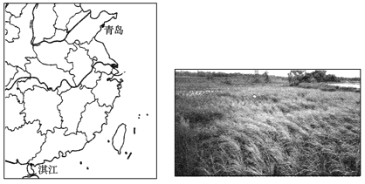

（1）分析青岛海水稻比湛江单产高的气候原因。
青岛气温较低，海水稻生长期长，利于养分物质的积累；青岛比湛江光照强，利于光合作用；青岛受台风影响概率小，能够保证海水稻正常生长。
（2）说明我国发展海水稻的优势条件。
我国滩涂面积广，内陆盐碱地多，较大面积种植海水稻；以温带气候为主，气候条件适宜发展海水稻；海水稻科技水平高，推广能力强；人口多，消费量大，市场广阔。
（3）简述海水稻与普通水稻相比所具有的突出优点。
海水稻灌溉需要的淡水量较少，节约淡水资源；不需施用肥料、农药，不需除草，天然有机；需要劳动力少；硒等有益的微量元素高；抗风、抗涝、抗病虫害、耐盐碱，抗海水倒灌、浸泡，生命力强。
（4）简述以种植专业合作社的形式发展海水稻主要优势。
利于提高农业生产规模，推广先进的农业科学技术，实现农业增效、农民增收；利于规范农业生产，提高产品质量；利于协调与其他经济组织之间的经济关系，争取有利的市场地位。

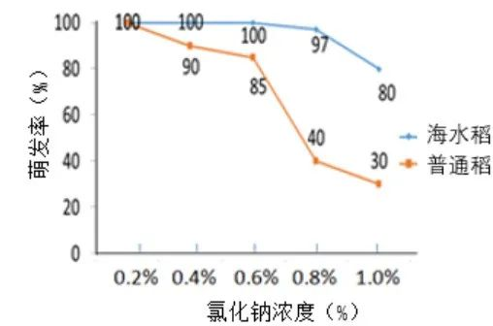
【二】近年来，由袁隆平院士领衔的青岛海水稻研究发展中心通过常规育种、杂交与分子标记辅助育种技术，致力于“海水稻”的研发。海水稻就是耐盐碱水稻，不能生长在海水里，但是可以用一定浓度的盐水灌溉。科研人员配置不同浓度梯度的氯化钠（一种盐）溶液，在25℃温度条件下进行实验，得到如下数据：

（1）每个培养盒放置30粒饱满的海水稻种子进行萌发实验，重复三次，这样做的目的是 避免偶然性，减小误差，使结果更准确 ，普通稻在实验中起 对照 作用。
（2）据图可知，随着氯化钠浓度增加，海水稻的萌发率 降低 ；当氯化钠浓度为 0.8 %时，海水稻与普通稻的萌发率差距最为显著。
（3）播种前，先把种子置于自来水中浸泡2～3天，当80%的种子芽长3毫米，根长5毫米后，即可将萌发的种子播种到预先整理好的土地中。种子萌发的外部条件，除了需要一定的水分外，还需要 适宜的温度 和 充足的空气 。
（4）脱粒后的海稻米也称为海红米，其米身呈赤红色，含有天然可溶性红色素，营养丰富。但是，海红米即使在适宜的环境中也无法萌发，原因是脱粒过程破坏了种子的 胚 。

【三】海水稻是耐盐碱水稻的俗称．自2018年，海水稻在城阳区上马街道桃源河畔的盐碱地试种并获得成功。目前，青岛海水稻研发中心的海水稻已能在6%盐度(海水的平均盐度在 35%左右)的咸水灌溉条件下正常生长结实，科研人员计划用三到五年的时间，把海水稻实验材料的耐盐度提高到8%-10%
(一)育种科研人员为了更好的了解环境对 010号水稻种子萌发的影响，设计实验如下
编号 | 环境条件
1号室温20℃ | 普通饮用水100m
2号低温7℃ | 盐碱度5%的水100m1
3号室温20℃ | 盐碱度5%的水100m1
4号室温20℃ | 盐碱度6%的水100m1
5号室温20℃ | 盐碱度7%的水100m1
（1）连续管理10天，，观察并记录发芽率。1号与3、4、5号形成的对照实验探究的是 不同浓度的盐溶液对010号水稻种子萌发的影响 ，探究温度对 010号水稻种子萌发的影响，应选取 2、3 进行比较，如要探究光照对 010号水稻种子萌发的影响，应如何处理? 增加一组与1号试管相同的装置放于黑暗环境中
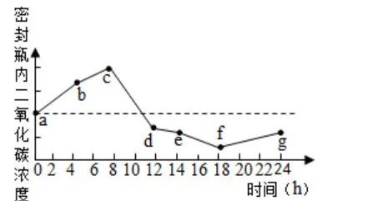
(二)研究人员在水稻育苗棚内安装了可调节光照的装置，并且将水稻育苗棚连接气体传感器，能够准确的测量棚内的二氧化碳释放量，记录数据如下图。

（1）在 cf 点，水稻的光合作用强度与呼吸作用强度处于平衡状态，若水稻幼苗长期处于此状态，则生长状况是 停止生长。
（2）影响c-f段二氧化碳浓度持续下降的主要因素是 光照 ，在这个时间段内 植物进行光合作用且光合作用强度大于呼吸作用强度 ；故不断积累有机物；一天中绿色植物在 cd 段(曲线上两点之间)的光合作用最强。
(三)袁隆平院士带领青岛海水稻研发中心团队，在青岛首次种出高达两米的巨人稻。
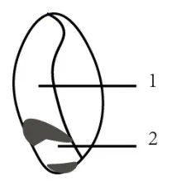

（1）巨人稻株高穗大粒多，这是由细胞内的 细胞核 (填结构名称)决定的；巨人稻 根系发达，它不需要进行光合作用，因此根部细胞中不含有 叶绿体 (填结构名称)，这是生物的结构与功能相适应的表现。
- 巨人稻种子萌发时，营养物质主要来自种子结构中的 胚乳 ，图是刚收获的水稻种子结构图，滴加碘液后的现象是 1变蓝，2无现象 。

中考生物 | 预测热点题
与袁隆平海水稻有关的试题
【一】阅读图文材料，完成下列要求。
2017年秋，“杂交水稻之父”袁隆平主持的山东青岛(位置见左下图)海水稻研究工程的海水稻最高亩产达621千克。海水稻是在海边滩涂等盐碱地生长的特征水稻，耐盐率0.6%，不惧海水的短期浸泡，呈胭脂红色，硒含量比普通水稻高7.2倍。海水稻不需施用肥料、农药，不需除草，需要一定的淡水灌溉，可吸纳海水的养料，株高可达1.7米，长势旺盛。“海水稻之父”陈日胜指导的广东湛江(位置见左下图)虎头坡种植专业合作社的海水稻试验田在经历了台风“威马逊”和“海鸥”导致的海水倒灌、多日浸泡之后，依然长势良好(见右下图)。

（1）分析青岛海水稻比湛江单产高的气候原因。
青岛气温较低，海水稻生长期长，利于养分物质的积累；青岛比湛江光照强，利于光合作用；青岛受台风影响概率小，能够保证海水稻正常生长。
（2）说明我国发展海水稻的优势条件。
我国滩涂面积广，内陆盐碱地多，较大面积种植海水稻；以温带气候为主，气候条件适宜发展海水稻；海水稻科技水平高，推广能力强；人口多，消费量大，市场广阔。
（3）简述海水稻与普通水稻相比所具有的突出优点。
海水稻灌溉需要的淡水量较少，节约淡水资源；不需施用肥料、农药，不需除草，天然有机；需要劳动力少；硒等有益的微量元素高；抗风、抗涝、抗病虫害、耐盐碱，抗海水倒灌、浸泡，生命力强。
（4）简述以种植专业合作社的形式发展海水稻主要优势。
利于提高农业生产规模，推广先进的农业科学技术，实现农业增效、农民增收；利于规范农业生产，提高产品质量；利于协调与其他经济组织之间的经济关系，争取有利的市场地位。

【二】近年来，由袁隆平院士领衔的青岛海水稻研究发展中心通过常规育种、杂交与分子标记辅助育种技术，致力于“海水稻”的研发。海水稻就是耐盐碱水稻，不能生长在海水里，但是可以用一定浓度的盐水灌溉。科研人员配置不同浓度梯度的氯化钠（一种盐）溶液，在25℃温度条件下进行实验，得到如下数据：

（1）每个培养盒放置30粒饱满的海水稻种子进行萌发实验，重复三次，这样做的目的是 避免偶然性，减小误差，使结果更准确 ，普通稻在实验中起 对照 作用。
（2）据图可知，随着氯化钠浓度增加，海水稻的萌发率 降低 ；当氯化钠浓度为 0.8 %时，海水稻与普通稻的萌发率差距最为显著。
（3）播种前，先把种子置于自来水中浸泡2～3天，当80%的种子芽长3毫米，根长5毫米后，即可将萌发的种子播种到预先整理好的土地中。种子萌发的外部条件，除了需要一定的水分外，还需要 适宜的温度 和 充足的空气 。
（4）脱粒后的海稻米也称为海红米，其米身呈赤红色，含有天然可溶性红色素，营养丰富。但是，海红米即使在适宜的环境中也无法萌发，原因是脱粒过程破坏了种子的 胚 。

【三】海水稻是耐盐碱水稻的俗称．自2018年，海水稻在城阳区上马街道桃源河畔的盐碱地试种并获得成功。目前，青岛海水稻研发中心的海水稻已能在6%盐度(海水的平均盐度在 35%左右)的咸水灌溉条件下正常生长结实，科研人员计划用三到五年的时间，把海水稻实验材料的耐盐度提高到8%-10%
(一)育种科研人员为了更好的了解环境对 010号水稻种子萌发的影响，设计实验如下
编号 | 环境条件
1号室温20℃ | 普通饮用水100m
2号低温7℃ | 盐碱度5%的水100m1
3号室温20℃ | 盐碱度5%的水100m1
4号室温20℃ | 盐碱度6%的水100m1
5号室温20℃ | 盐碱度7%的水100m1
（1）连续管理10天，，观察并记录发芽率。1号与3、4、5号形成的对照实验探究的是 不同浓度的盐溶液对010号水稻种子萌发的影响 ，探究温度对 010号水稻种子萌发的影响，应选取 2、3 进行比较，如要探究光照对 010号水稻种子萌发的影响，应如何处理? 增加一组与1号试管相同的装置放于黑暗环境中
(二)研究人员在水稻育苗棚内安装了可调节光照的装置，并且将水稻育苗棚连接气体传感器，能够准确的测量棚内的二氧化碳释放量，记录数据如下图。

（1）在 cf 点，水稻的光合作用强度与呼吸作用强度处于平衡状态，若水稻幼苗长期处于此状态，则生长状况是 停止生长。
（2）影响c-f段二氧化碳浓度持续下降的主要因素是 光照 ，在这个时间段内 植物进行光合作用且光合作用强度大于呼吸作用强度 ；故不断积累有机物；一天中绿色植物在 cd 段(曲线上两点之间)的光合作用最强。
(三)袁隆平院士带领青岛海水稻研发中心团队，在青岛首次种出高达两米的巨人稻。

（1）巨人稻株高穗大粒多，这是由细胞内的 细胞核 (填结构名称)决定的；巨人稻 根系发达，它不需要进行光合作用，因此根部细胞中不含有 叶绿体 (填结构名称)，这是生物的结构与功能相适应的表现。
（2）巨人稻种子萌发时，营养物质主要来自种子结构中的 胚乳 ，图是刚收获的水稻种子结构图，滴加碘液后的现象是 1变蓝，2无现象 。

